Intro:
Vi skal i dette forløb undersøge køn og ligestillingsdebatten i DK, og vi vil have særligt fokus på arbejdsmarkedet. Indledningsvis vil vi se på kvindens rolle i familien og socialiseringen i opvæksten. Herefter vil vi se på kvinders roller/jobs på arbejdsmarkedet og diskutere den debat, der er omdrejningspunktet for diskussioner omkring karrierevalg, løn, barsel mm.
Undervejs i forløbet skal vi se på kønnet i et teoretisk perspektiv.
Slutteligt skal vi diskutere om vi skal have kønskvoter, samt hvilke tiltag man kan gøre for at imødekomme kvinders muligheder og begrænsninger på arbejdsmarkedet.

Køn, opdragelse og identitetsdannelse
- Hvad vil du definere dig som (mand/kvinde/nonbinær)?
- Hvorfor?
  - Hvilke ting gør du som definerer dig?
  - Er der nogen ting, som I synes kvinder/mænd er bedst til?
Opsamling

Socialisering (s. 15-18, 24-27)
- Redegør for hvordan vi i opdragelsen oplever kønsspecifikke normer og værdier
- Hvad kendetegner henholdsvis drenges og pigers primære og sekundære kønssocialisering? Inddrag dette eksperiment med drenge- og pigelegetøj lavet af BBC.
- Udled hvad du kan se figuren og kom med sociologiske forklaringer til dette (inddrag viden fra Giddens og samfundstyper)
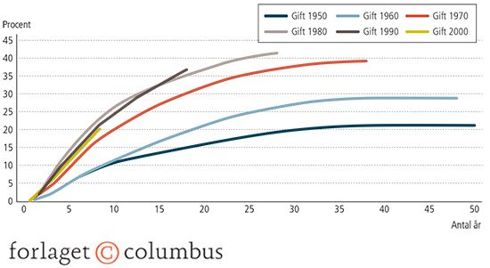

Familien under forandring
Hvad kan I udlede af figuren og rollerne i familien?
Snak sammen om hvilke opgaver I, jeres søskende og forældre har i familien?
Diskuter hvad der kan være til grund for at familien
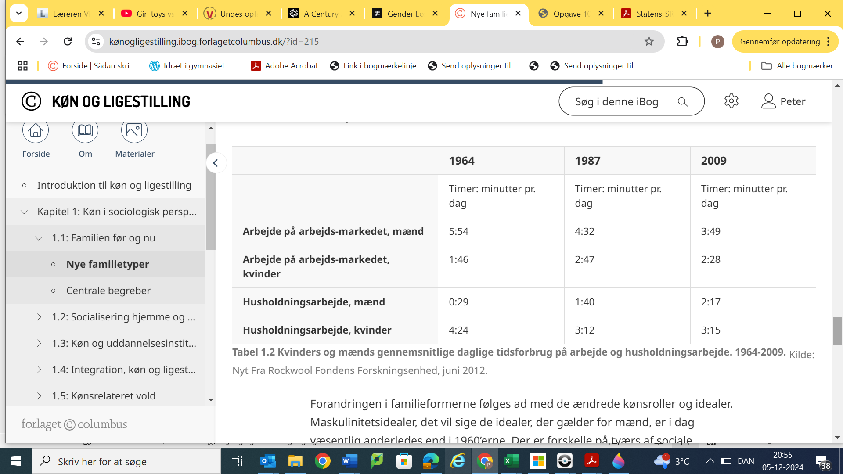

Evt. opgave
Læs artiklen:
https://ida.dk/raad-og-karriere/ligestilling-og-diversitet/familielivet-bremser-oftest-kvinders-karriere (stop ved afsnittet om barsel, dette kommer vi ind på ved anden lejlighed)
Hvad er mental load og hvordan påvirker kvindens rolle i hjemmet og på arbejdspladsen?

